特朗普可能的内阁成员盘点 有哪些加密友好人士

撰文：0xjs@本站

当特朗普横扫哈里斯成功当选最新一届美国总统，后选举时代，人们的关注点已经转向特朗普内阁名单。

特朗普的“America First”政策要落在实地，必须需要有符合特朗普期望的贸易、经济、外交、边境管理等各方面人才来实施。

本文盘点特朗普内阁预计的成员名单，比如有望出任美国SEC主席的Dan Gallagher、美国财政部部长的斯科特·贝森特（Scott Bessent）美国国务卿的参议员马可·卢比奥（Marco Rubio），以及有望出任国家安全顾问的众议员迈克·沃尔兹（Mike Waltz）等。

以下是特朗普正在挑选或准备挑选的一些人选，先写加密相关的人选，再写一般官员人选。

## 美国SEC主席Dan Gallagher，预计

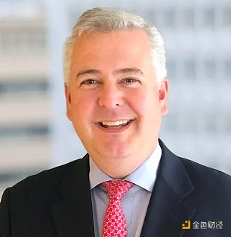

Dan Gallagher

特朗普曾承诺，当选总统的第一天就将解雇著现任SEC主席Gray Gensler，并任命一位新主席，同时将立即任命一个比特币和加密货币总统顾问委员会，为整个行业设计透明的监管指导，并将在 100 天内完成。

目前Robinhood首席法务官、前SEC委员Dan Gallagher是美国SEC主席热门候选人。Gallagher的职业生涯始于美国证券交易委员会 (SEC) 的暑期实习生，2011 年升任委员，随后进入私营部门，并于2020年加入 Robinhood。此后，他经常出现在行业活动中，与贝恩资本加密货币的 Tuongvy Le和 Coinbase首席法律官 Paul Grewal等人分享他的观点。

Gallagher一直以来批评现届SEC对加密公司的执法行为，他在 9 月份的一次听证会上表示，联邦“监管不确定性”正在扼杀美国的加密创新，主张对数字资产进行专门监管。Gallagher曾表示，他将致力于减少针对加密货币公司的持续诉讼，并“列出一份需要撤销的相当长的清单”。

## 财政部部长斯科特·贝森特（Scott Bessent），预计

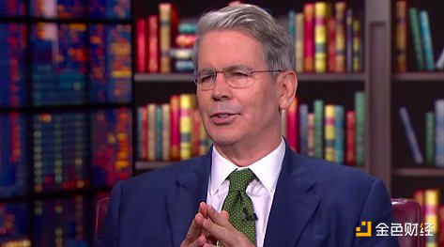

Scott Bessent

美国财政部部长目前最可能的候选人为斯科特·贝森特（Scott Bessent）。据英国《金融时报》，贝森特是一位对冲基金经理，曾担任前总统的经济顾问，被广泛视为特朗普新政府该职位的领先候选人。贝森特是Key Square Capital Management的创始人，2023年成为特朗普首席经济顾问之一，特朗普最近将他描述为“华尔街顶级分析师”。

斯科特·贝森特非常支持加密货币，尤其是比特币。他最近的一些言论如下：

我对总统对加密货币的接受感到兴奋，我认为这与共和党非常契合，加密货币代表着自由，加密货币经济将继续存在。

我认为比特币是万能的，比特币最令人兴奋的事情之一是它吸引了年轻人和那些以前没有参与过市场的人。在美国培育市场文化，让人们相信一个适合他们的系统，这是资本主义的核心。

据两位接近美国候任总统的人士透露，贝森特已与特朗普展开会面。

当被问及是否会加入特朗普政府时，他此前告诉CNBC：“我会按照特朗普总统的要求去做任何事。”

如果获得参议院提名并确认，贝森特将担任特朗普政府中最有权力的职位之一。

## 国务卿马可·卢比奥（Marco Rubio），预计

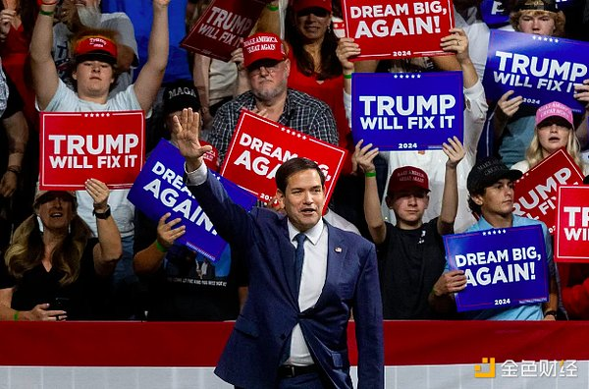

马可·卢比奥

据路透社11月11日报道，消息人士称特朗普预计将任命美国参议员马尔科·卢比奥担任国务卿。卢比奥曾是特朗普的竞争对手，后来成为他在参议院的最大支持者之一。卢比奥为特朗普迅速结束俄罗斯在乌克兰战争的立场辩护，呼吁举行谈判，以促使基辅放弃占领的领土。

## 国家安全顾问迈克·沃尔兹（Mike Waltz），已邀请

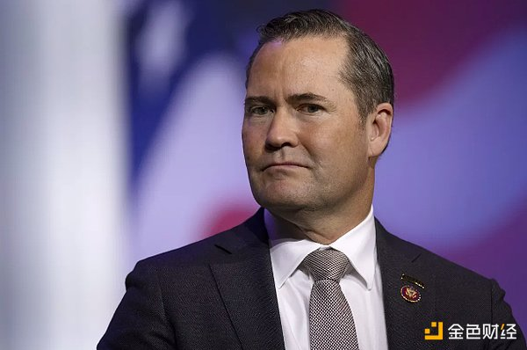

迈克·沃尔兹

美联社11月12日报道，知情人士周一表示，特朗普已邀请美国众议员、退役陆军国民警卫队军官和退伍军人迈克尔·沃尔兹担任他的国家安全顾问。沃尔兹是来自佛罗里达州中东部的共和党议员，已连任三届，是首位当选美国众议院议员的“绿色贝雷帽”成员，并于上周轻松赢得连任。他曾担任众议院军事战备小组委员会主席、众议院外交事务委员会和情报常设特别委员会成员。作为众议院军事委员会战备小组主席，他批评了五角大楼的一切，从在军事机构教授批判性种族理论到为空军提供一袋价格过高的金属衬套。沃尔兹曾写道，他认为中国对美国的威胁比任何其他国家都大。

## 联合国大使Elise Stefanik，已确认

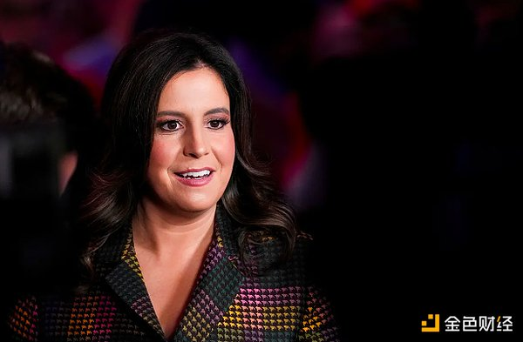

Elise Stefanik

特朗普将Stefanik描述为“一位极其强大、坚韧和聪明的美国优先斗士”。Stefanik是众议院共和党人中投票反对认证乔·拜登2020 年战胜特朗普的共和党人之一，也是第一位支持他第三次竞选总统的众议院议员。

## 边境专员汤姆·霍曼（Tom Homan），已确认

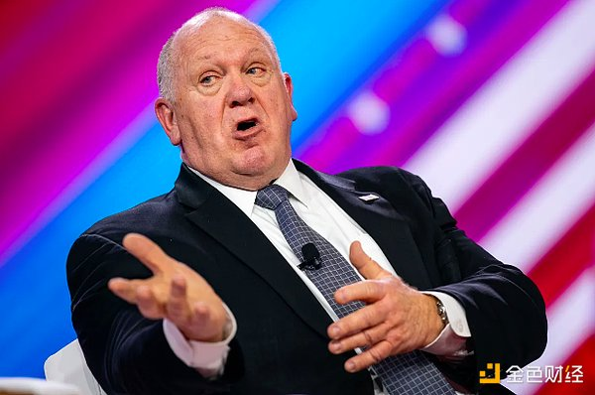

汤姆·霍曼（Tom Homan）

特朗普任命的“负责将所有非法移民遣返回原籍国”的人是共和党第一任期内“零容忍”移民政策的公开代言人。这一事件打破了在拘留和遣返期间让家人团聚的做法，导致数千名无证移民儿童与家人失散，并引发了广泛的反对。

## 白宫办公厅主任苏西·威尔斯（Susie Wiles），已确认

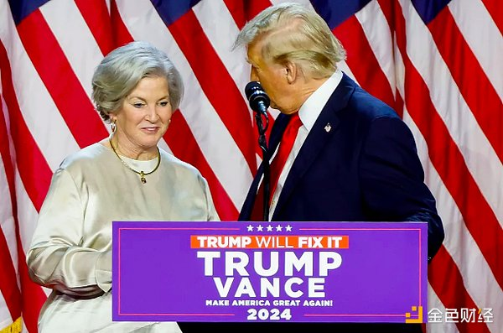

苏西·威尔斯（Susie Wiles）与特朗普

这位共和党政治人物为2016年和2020年竞选活动带来了稳定、秩序和财务纪律，而2016年和2020年竞选活动则更加动荡。她将成为第一位被任命为幕僚长的女性，并可能帮助制定特朗普上任100天的战略。